**Madencilikte Flottweg Dekantörler**

Nils Engelke

Flottweg Halkla İlişkiler ve

İletişim Müdürü

Robert Klug

Flottweg Saha Satış Mühendisi

Madencilik doğayla ilgili endüstri kollarından birisidir. Teknik ekipmanlar kullanılarak yer kabuğunda bulunan maden kaynaklarının araştırılması, geliştirilmesi ve çıkarılması işidir. Maden işlenirken atık olarak adlandırılan çamur şeklinde ince taneli kalıntılar ortaya çıkar. Çoğu durumda bu atıklar büyük havzalarda veya çamur barajlarında biriktirilir ve burada çevre için büyük bir yük teşkil edip bünyesindeki proses suyunu bağlayarak kullanılmaz hale getirir. Ancak modern ayırma teknolojisi çözümleri sayesinde bu çamuru arıtma, proses suyunu geri kazanma, büyük miktarda alan ve maliyet tasarrufu sağlama ve çevre üzerindeki yükü hafifletme imkânı vardır.

**Atık Nedir?**

Maden şirketleri, değerli mineraller çıkarmak için büyük miktarda kazı yaparlar. Kayaların kırılıp öğütülmesi ve ardından genellikle kimyasal çözeltiler ve büyük miktarlarda su ilave edilerek işlenmesi gerekir. Cevher içindeki değerli maddelerin konsantrasyonu ne kadar düşük olursa ortaya çıkan atık oranı da o kadar büyük olur. Kimyasallarla kirlenmiş olan bu atıklar, büyük çamur atık barajına pompalanır. Atık barajları genellikle toprak istinat duvarlarıyla sabitlenir. Bu duvarlar, maden çalışması esnasında depolanan atıkların statik basıncına dayanacak kadar sağlam olmalıdır. Ne yazık ki, bu her zaman böyle olmaz. Bir örnek olarak; 25 Ocak 2019’da Brezilya, Brumadinho’da Belo Horizonte yakınlarındaki bir demir cevheri madeninde, aşırı yük nedeniyle atık barajı göçmüş, yaşanan felakette 270 kişi hayatını kaybetmiştir.

Bu atık depolama seçeneği hala yaygın olsa da çevre için çok büyük riskler barındırmakta ve proses suyunu büyük ölçüde kullanılmaz hale getirmektedir. Ayrıca, baraj stabilitesinin izlenmesi ve yeraltı suyu kirliliğinin araştırılması çok büyük maliyetler ortaya çıkarmaktadır. Atık susuzlaştırma bu sisteme bir alternatiftir. Susuzlaştırma sisteminde elde edilen düşük nem oranına sahip çamur(kek) toprak yüzeyinde depolanır. Bu bertaraf yöntemi modern ve kapalı depolama sahalarını andırır. Çok daha az yer gerektirir, kesinlikle daha güvenlidir ve kullanılan proses suyunu doğrudan tesise geri kazandırır. Bu yöntem, özellikle deprem riskinin yüksek olduğu, ulaşılması zor ya da dar alanlarda son derece rağbet görmektedir. Ayrıca işletme için gerekli temiz su miktarının madencilik bölgelerinde yetersiz bulunması ve bu durumun yüksek işletme maliyetlerine neden olması problemlerini önemli ölçüde ortadan kaldırır.

**Kuru Atık Depolama Sistemi Yaygınlaşıyor!**

Ekonomik nedenler ve yönetmeliklerin etkisiyle, atık susuzlaştırma ekipmanları kullanılarak kuru atık depolama sistemi giderek daha popüler hale gelmektedir. Atık susuzlaştırmanın çeşitli yöntemleri vardır: Pres filtre, belt pres ve dekantör santrifüj son yıllarda bu konuda kullanılan önemli ekipmanlardır.

**Ekipmanların Karşılaştırılması**

Çamur susuzlaştırmada kullanılan yöntemlerden biri belt prestir. Polimer flokülantlarla işlenmiş, düşük konsantrasyonlu çamur ürün haznesine pompalanır ve dar gözenekli bant üzerinde eşit olarak dağıtılır. Banta alttan vakum uygulanarak katı fazın sıvı fazdan ayrılması sağlanır.

Çamur susuzlaştırmanın bir diğer yöntemi de pres filtrelerdir. Bu ekipmanlar süspansiyonların katı-sıvı ayrımı için kesikli şekilde çalışan basınçlı filtrelerdir. Çamur susuzlaştırma ekipmanı olan pres filtreler sabit bir kapak ile hareketli bir kapak arasında yerleştirilmiş bir çerçeve içinde yer alan filtre plakalarından oluşur. Filtre elemanları (filtre bezi ya da membranlar) her bir filtre plakası arasına yerleştirilmiştir. Sabit kapak bağlantı ve çeki kolları ile köprüye bağlanır. Filtre paketi, köprüye entegre edilmiş ve hareketli kapağa etki eden bir hidrolik basınç cihazı aracılığıyla bastırılır. Pres basınçları 250 ile 600 bar arasındadır. Filtre paketinin sızdırmazlığı, bu yüksek basınç ile sağlanır. Sıvı, filtre beziden geçer ve drenaj kanalları aracılığıyla presten çıkar. Süspansiyonun katı kısımları filtre bezi üzerinde kalır ve kek olarak adlandırılır. Filtrasyon döngüsü tamamlandığında pres açılır ve kek boşaltılır. Pres bunu otomatik olarak yapmazsa, basınç yavaşça serbest bırakılır, filtre presi açılır ve çamur filtre bezlerinden manuel olarak çıkarılır. Filtre bezleri zamanla tıkandıkları için bir yıkama sıvısı ile düzenli olarak temizlenmesi gerekir.

Çamur susuzlaştırmada en verimli yöntemlerden biri ise kesintisiz çalışan Dekantör santrifüjlerdir. Dekantörlerde sıvı ve katı faz, santrifüj etkisi ile birbirinden ayrılır. Katı partiküller yüksek yoğunlukları nedeniyle tamburun iç duvarında toplanır ve helezon konveyör yardımıyla tahliye ağızlarına taşınır. Aynı zamanda, berraklaştırılmış sıvı, helezon boyunca sıvı boşaltma bölgesine akar.

Dekantör, tam otomatik ve kapalı bir sistemdir. Büyük atık miktarları yüksek derecede ayırma kuvveti ile işlenir. Özel aşınma koruması ile düşük bakım maliyetleri sağlar, bakım aralıkları uzar.

Ekipmanlar arasındaki farklar aşağıda listelenmiştir,

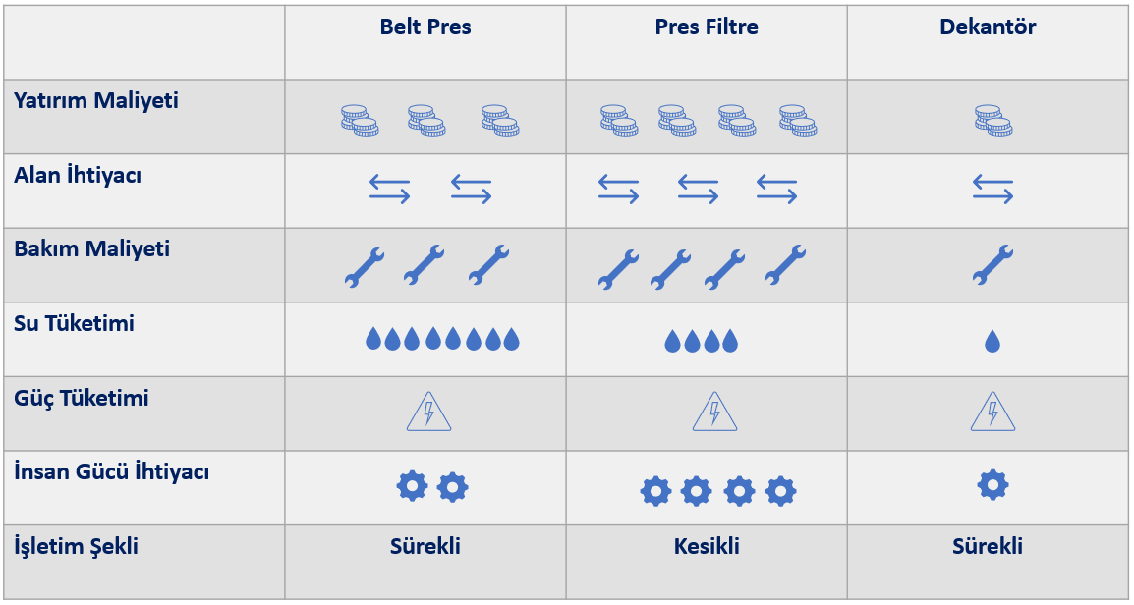

**Alan ve Ağırlık Karşılaştırması**

Madencilik faaliyetleri, genellikle uzak ve ulaşılması zor yerlerde gerçekleştirilir. Bu nedenle, yer tasarrufu oldukça önemlidir. Aşağıdaki grafik, 100 m3/saat hidrolik kapasitede 20 ton katı madde işleyecek farklı susuzlaştırma ekipmanlarının boyut karşılaştırmasını göstermektedir.



Ekipmanların ağırlıkları da satın alma kararında belirleyici rol oynamaktadır.

Yukarıdaki parametreler için kullanılacak ekipmanların yaklaşık ağırlıkları ise şöyle olacaktır:

Filter Press 120 ton

Belt Filter 65 ton

Dekantör 16 ton

**Susuzlaştırma Kapasiteleri**

Pres filtre ve dekantör santrifüj kapasiteleri genelde benzerdir. Santrifüj, 10 µm’den büyük tüm partikülleri ayırır. Daha küçük partikülleri ayırabilmek için polimerik flokülantların kullanılması gereklidir. Dekantör santrifüj, sabit proses koşulları sunabilen tek susuzlaştırma sistemidir. Belt pres ve pres filtre bezlerinde zamanla katı madde birikir, gözenekler tıkanır bunun sonucunda susuzlaştırma performansı düşer. Ekipmanın durdurulması ve bezlerin yüksek miktarda su ile temizlenmesi gerekir.

**Vaka Çalışması**

Yeni Kaledonya’daki Tiebaghi Nikel Madeni, şiddetli su kıtlığı olan dağlık bir arazide yer almaktadır. Bu koşullar ve bölgenin hassas ekosistemi nedeniyle proses suyunun geri kazanılması büyük önem taşımaktadır.

Maden işletmecileri ile Alman ayırma teknolojisi uzmanı olan Flottweg arasındaki ilk temas 2006 yılında gerçekleşmiştir. Madende o zamana kadar yılda 650.000 m³ temiz su kullanılmıştır. Dolayısıyla buradaki zorlu görev, kullanılan suyun yeniden kullanılabilecek şekilde geri dönüştürülmesiydi.

Maden işletmecisi Eramet firması kapsamlı testler ve çeşitli susuzlaştırma ünitelerini karşılaştırdıktan sonra, Flottweg’in dekantör santrifüjlerinde karar kıldı. Yalnızca birkaç ay içinde Flottweg sekiz adet Z92-4 dekantör kurulumu gerçekleştirdi. Z92 modeli, 920 milimetrelik tambur çapı ile dünyanın en büyük dekantör santrifüjlerinden biridir. Makinelerin her biri, saatte 130 m³’lük kapasite ile çalışır. İşlenecek konsantre nikel çamuru yaklaşık %10 katı madde oranına sahiptir.

Dekantör santrifüjler sayesinde her yıl proses suyunun %98’ini geri kazanabilen işletmeciler alınan sonuçlardan oldukça memnun kalmıştır.

Yeni sistem sayesinde tesise ait yüksek maliyetli atık barajları kaldırılmış, dolayısıyla, baraj göçme riski de kalmadığı için insan ve doğaya yönelik tehlikelerin de ortadan kalkması sağlanmıştır.

Özet

Dekantör santrifüj kullanımı, çamur ya da atık susuzlaştırma için mükemmel bir seçenektir. Pahalı proses suyu çok kısa sürede prosese geri beslenebilir, temiz su ihtiyacı minimuma indirilebilir.

Aynı zamanda baraj göçmesi olasılığını ortadan kaldırarak hem insanlar hem de çevre için önemli ölçüde güven sağlar.

Dekantör santrifüjler filtrelere göre daha az su beslemesi, daha düşük süreli ve daha uygun maliyetli bakım sunar. Önemli ölçüde daha küçüktürler, bu da erişilmesi zor alanlarda kullanımlarını kolay hale getirir. Yeni Kaledonya ve diğer projelerden elde edilen sonuçlar, doğru susuzlaştırma sistemi seçimi ile atık susuzlaştırma işleminin daha verimli ve uygun maliyetli biçimde yapılabileceğini göstermiştir.

flottweg.com

Bu makalenin yer aldığı 101. sayımıza buradan ulaşabilirsiniz: https://madencilikturkiye.com/wp-content/uploads/2018/09/Madencilik-Turkiye-Dergisi-Sayi-101-345sdf64as.pdf